別添

エレベーター用防災キャビネット設置チェックシート

エレベーター用防災キャビネットが設置できるかを事前に確認します。
該当する項目にチェックをいれてください。
★設置ができない場合
①エレベーター内の両サイドに救出口がない。
□はい □ いいえ

②エレベーターの正面奥にトランク扉などはない。
□ はい □ いいえ

③エレベーターの出入口は一方向のみ。
□ はい □ いいえ

④壁面に展望窓や鏡、手すりはない。（床からの高さが700㎜未満は設置不可）
□ はい □ いいえ

⑤設置予定場所のコーナーは直角ですか？
□ はい □ いいえ

⑥壁に両面テープを使用できますか？
□ はい □ いいえ

重要上記に１つでも「いいえ」に☑が入った場合は設置ができません。
すべて「はい」に☑が入った場合は以下に進んでください。

★事前確認項目
①壁面や床に保護剤（マット・カバーなど）はありませんか
□ ある（※） □ ない
※ある場合は、設置前に外していただくか、製品の本体に合わせてカットしてください。
カットする寸法などは裏面で確認してください。

②壁に手すりがある場合は、キャビネット本体よりも高い位置にありますか
□ ある □ ない

③取付作業に30分程度時間を要します。その間エレベーター内に作業員がいます。
事前に住民へ周知をお願いできますか
□ できる □ できない

④取付時、担当者の立ち合いが必須です。立ち合いは可能ですか
□ できる □ できない

⑤取付位置は事前に決定しておいてください。
□ はい □ いいえ
事前確認は以上です。設置時までに確認をお願いします。
裏面あり

エレベーター用防災キャビネット設置スペース事前確認

エレベーター用防災キャビネットの設置には、図-1に示す設置スペースが必要です。

また、本製品は、付属する固定キット（テープ）を使ってエレベーターの壁面に直接貼り付け
て設置する為、設置スペースに干渉物がないことが必要です。
設置後イメージ
設置スペース
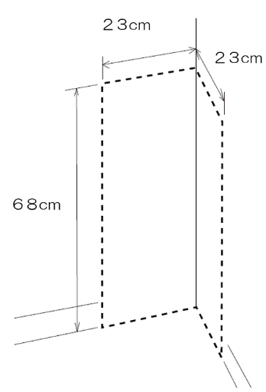

図-1

《 設置に干渉するケース・対応など 》
- 壁保護材（養生）
固定キットのテープが布面には粘着しないので、壁面に直接貼り付けするために保護材の
カットが前提です。保護材カットは施設にて実施ください。尚、保護材が布以外の材料で
壁面に直接貼り付けできない場合、安全上、本製品の設置はお薦めいたしかねます。
【 参 考：壁保護材のカット寸法 2１cm×68cm（２面） 】

